МИНИСТЕРСТВО НАУКИ И ВЫСШЕГО ОБРАЗОВАНИЯ РОССИйСКОЙ ФЕДЕРАЦИИ
Сыктывкарский лесной институт (филиал)

федерального государственного бюджетного образовательного

учреждения высшего образования

«Санкт-Петербургский государственный лесотехнический

университет имени С.М. Кирова» (СЛИ)

МЕТОДИЧЕСКИЕ УКАЗАНИЯ ПО

САМОСТОЯТЕЛЬНОЙ РАБОТЕ СТУДЕНТОВ
по дисциплине
«Процессы и аппараты химической технологии»

Наименование ООП ВО: | «Технология и оборудование химической переработки древесины»
Направление подготовки: | 18.03.01 Химическая технология
Профиль: | «Технология и оборудование химической переработки древесины»
Программа подготовки: | бакалавриат
Факультет: | Лесного и сельского хозяйства
Кафедра: | Агроинженерия, электро- и теплоэнергетика

Методические указания по самостоятельной работе студентов составлены с учетом требований Федерального государственного образовательного стандарта высшего образования (ФГОС ВО 3++) по направлению подготовки 18.03.01 Химическая технология, утвержденного приказом Министерства науки и высшего образования РФ № 922 от 07.08.2020, рассмотрены и утверждены на заседании кафедры агроинженерия, электро- и теплоэнергетика, протокол № ____.

Разработчики __________________________________________________

Зав. кафедрой – д.т.н, профессор _________________________________Ю. Я. Чукреев

СЫКТЫВКАР 202___

1. Цели и задачи дисциплины: данный курс формирует будущего специалиста и обеспечивает глубокое понимание сущности основных физических и химических процессов химической технологии, знакомство с наиболее распространенными конструкциями химической аппаратуры и методами их расчета.

2. Место дисциплины в структуре ООП:
Дисциплина «Процессы и аппараты химической технологии» относится к части учебного плана, формируемой участниками образовательных отношений.
Дисциплина основывается на результатах освоения дисциплин – «Комплексная химическая переработка древесины», «Общая и неорганическая химия», «Инженерная и компьютерная графика».
Изучение дисциплины необходимо для дальнейшего освоения таких дисциплин, как: «Оборудование целлюлозно-бумажных предприятий», «Преддипломная практика».

3. Перечень планируемых результатов обучения по дисциплине, соотнесенных с планируемыми результатами освоения образовательной программы
Процесс изучения дисциплины направлен на формирование следующих компетенций и индикаторов их достижений:
3.1. Профессиональные компетенции выпускника и индикаторы их достижений
Задача ПД | Объект или область знания | Категория  профессиональных  компетенций | Код и наименование выпускника  профессиональной  компетенции | Код и наименование индикатора достижения профессиональной компетенции, в процессе изучения дисциплины
1 | 2 | 3 | 4 | 5
Тип задач профессиональной деятельности - технологический
1. Эффективное осуществление технологических процессов переработки древесного сырья в готовые изделия и материалы  2. Эффективное осуществление контроля качества древесного сырья, полуфабрикатов, параметров технологических процессов и качества конечной продукции  3. Эффективное использование древесных материалов, оборудования, соответствующих программ расчетов параметров технологического процесса.  4. Контроль за соблюдением технологической дисциплины и приемов энерго- и ресурсосбережения.  5. Организация обслуживания технологического оборудования.  6. Осуществление мероприятий по защите окружающей среды от техногенных воздействий производства. | 1. Древесное сырье, материалы и продукты химической переработки древесины, а также вспомогательные материалы;  2. Технологические процессы, машины и оборудование для изготовления волокнистых полуфабрикатов и других материалов на основе целлюлозы и лесохимических продуктов;  3. Приборы и методы исследования свойств сырья и продуктов его переработки в лабораторных и промышленных условиях;  4. Химико-технологические процессы и устройства для обеспечения энерго- и ресурсосбережения и защиты окружающей среды при химической переработке древесины. |  | ПК-1 Способен обеспечивать сопровождение технологических процессов целлюлозно-бумажного производства (ЦБП)  ПК-2 Способен контролировать, выявлять недостатки в технологических процессах и неисправности в технологическом оборудовании | ПК-1.2 знает классификацию, назначение, технические характеристики и принцип действия типового оборудования отрасли; способен производить надзор за работой оборудования  ПК-2.2 способен выявлять неисправности оборудования визуально и средствами контроля

4. Методические указания по самостоятельному изучению дисциплины
Самостоятельное изучение теоретического материала
Самостоятельная работа студентов включает проработку и анализ теоретического материала по конспекту лекций и учебной литературе. Самоконтроль знаний осуществляется на основании контрольных вопросов и заданий к экзамену, а также к лабораторным/практическим работам.
При затруднениях в восприятии материала следует обратиться к основным литературным источникам. Если разобраться в материале самостоятельно сложно, то необходимо обратиться к преподавателю (по графику его консультаций) или на лабораторных/практических занятиях.
Тематика лекционных занятий | Тематика самостоятельной работы  (детализация)
Гидромеханические процессы и аппараты | Предмет и задачи курса. Классификация основных процессов. Гидромеханические процессы и аппараты. Единицы измерения основных и дополнительных величин в системе "СИ". Физические свойства капельных и упругих жидкостей на примере плотности, удельного объема, вязкости, поверхностного натяжения
Гидростатика | Гидростатическое давление. Физический смысл. Размерность в системных и внесистемных единицах. Дифференциальные уравнения равновесия Эйлера. Основное уравнение гидростатики. Виды напора. Закон Паскаля и его практическое приложение. Приборы для измерения давлений.
Гидродинамика | Скорость и расход жидкости. Установившийся и неустановившийся потоки. Уравнение постоянства расхода. Уравнение Бернулли для идеальной (невязкой) жидкости. Уравнение Бернулли для потока реальной жидкости. Некоторые практические приложения уравнения Бернулли для определения скорости и расхода жидкости. Режимы движения вязкой жидкости.  Число и Рейнольдса его критические значения. Скорость и расход жидкости при ламинарном движении (закон Стокса, уравнение Пуазейля). Скорость и расход истечения жидкости из резервуаров при постоянном напоре. Продолжительность опорожнения резервуаров при переменном напоре. Основы теории гидродинамического подобия. Константы подобия, инварианты подобия. Критерии гидродинамического подобия. Теоремы подобия. Гидравлические сопротивления в трубопроводах и в химической аппаратуре. Потери напора (давления) на преодоление сил трения, определение коэффициента гидравлического трения расчетным путем. Потери напора на преодоление местных сопротивлений.
Перемещение жидкостей и газов. | Насосы (нагнетатели). Классификация насосов. Параметры работы насосов. Поршневые насосы. Устройство. Величина создаваемого напора, производительность, потребляемая мощность. Центробежные насосы. Устройство и принцип действия. Рабочие характеристики. Законы пропорциональности. Выбор насоса по производительности и создаваемому напору. Работа насоса на сеть. Рабочая точка. Перемешивание в жидких средах. Способы перемешивания. Классификация и устройство мешалок. Режимы перемешивания. Расход мощности при механическом перемешивании. Компрессорные машины. Вентиляторы центробежные и осевые. Термодинамические основы процесса сжатия газов. Поршневые компрессоры. Работа и мощность, создаваемые на привод компрессора. Предел сжатия.
Разделение неоднородных систем. | Неоднородные системы и методы их разделения. Разделение жидких систем. Материальный баланс процесса разделения. Осаждение. Гравитационное осаждение в свободных и стесненных условиях. Способы осаждения. Осаждение под действием центробежной силы. Центробежная сила и фактор разделения. Процессы в отстойных центрифугах.  Процессы в фильтрующих центрифугах. Расчет центрифуг. Сепараторы. Гидроциклоны. Фильтрование. Описание процесса. Уравнение процесса фильтрования. Константы фильтрования, их определение. Фильтровальные перегородки. Классификация, устройство фильтров и области их применения. Разделение газовых систем. Гравитационная очистка газов. Очистка газов под действием инерционных и центробежных сил. Мокрая очистка газов. Очистка газов фильтрованием. Электростатическое осаждение. Газоочистные аппараты (абсорберы, адсорберы, устройства для термической очистки газов, аппаратов каталитической очистки, биохимические реакторы).
Теплообменные процессы и аппараты. | Способы распространения тепла и виды теплообмена. Теплопроводность – как вид теплообмена. Закон Фурье. Теплопроводность плоских, цилиндрических тел при стационарном режиме. Конвективный теплообмен. Уравнение конвективного теплообмена. Подобие процессов конвективного теплообмена. Теплоотдача при свободной конвекции. Теплоотдача при вынужденной конвекции. Теплообмен при кипении и конденсации. Лучистый теплообмен. Законы теплового излучения. Лучистый теплообмен между телами. Изучение газов. Процессы теплопередачи. Теплопередача через стенки (плоские, цилиндрические, ребристые). Интенсификация процессов теплопередачи. Тепловая изоляция. Последовательность определения поверхности теплообмена. Требования, предъявляемые к теплоносителям. Нагревающие агенты и способы нагревания. Охлаждающие агенты и способы охлаждения. Теплообменные аппараты. Классификация теплообменников. Рекуперативные теплообменные аппараты, их принципиальные схемы. Регенеративные и смесительные теплообменные аппараты. Основы выбора теплообменных аппаратов.
Массообменные процессы и аппараты | Общие сведения о массообменных процессах. Способы выражения состава фаз. Статика массообменных процессов. Равновесие между фазами. Правило фаз. Направление массопередачи и движущая сила массообменных процессов. Уравнение линии рабочих концентраций. Уравнение молекулярной диффузии. Уравнение конвективной диффузии. Уравнение массопередачи. Связь между коэффициентами массоотдачи и коэффициентами массопередачи. Средняя движущая сила процесса массопередачи. Определение поверхности массообмена в аппаратах со ступенчатым контактом фаз. Число единиц переноса. КПД ступени изменения концентрации. Метод теоретических ступеней изменения концентрации. Метод теоретических ступеней изменения концентрации, КПД ступени. Абсорбция. Область применения. Равновесие при абсорбции. Закон Генри. Графическое изображение линии равновесия. Материальный баланс абсорбера. Скорость абсорбции и расход абсорбента. Классификация и устройство абсорберов. Пленочные абсорберы. Насадочные абсорберы. Схемы абсорбционных установок. Десорбция. Массопередача с твердой фазой. Уравнение массопроводности. Подобие процессов массопередачи с твердой фазой, определение поля концентраций.  Абсорбция. Область применения. Равновесие при абсорбции. Закон Генри. Графическое изображение линии равновесия. Материальный баланс абсорбера. Скорость абсорбции и расход абсорбента. Классификация и устройство абсорберов. Пленочные абсорберы. Насадочные абсорберы. Гидродинамические режимы работы тарелок абсорберов. Устройство тарелок. Распыливающие абсорберы. Схемы абсорбционных установок. Десорбция.  Адсорбция и ионный обмен. Область применения. Адсорбенты. Равновесие при адсорбции. Уравнение Лэнгмюра. Графическое изображение изотерм адсорбции. Устройство адсорберов. Статическая и динамическая активность адсорбента. Время защитного действия слоя адсорбента. Схемы адсорбционных установок. Ионообменные процессы.  Дистилляция и ректификация. Общие сведения. Уравнение равновесия систем, подчиняющихся закону Рауля. Графическое изображение линии равновесия. Виды перегонки. Классификация бинарных жидких смесей. Простая перегонка. Фракционная перегонка. Перегонка с водяным паром.  Ректификация. Материальный баланс ректификации. Построение рабочих линий ректификационной колонны и числа ступеней изменения концентраций. Флегмовое число. Тепловой баланс ректификационной колонны. Схема периодически действующей ректификационной колонны. Разделение многокомпонентных смесей. Экстрактивная и азеотропная ректификация.  Экстрагирование. Экстракция в системе жидкость-жидкость. Характеристика процесса. Выбор растворителя. Коэффициент распределения. Фазовое равновесие системы. Треугольная диаграмма. Методы экстракции. Одноступенчатое однократное экстракционное разделение. Материальный баланс. Графо-аналитический расчет. Расход экстрагента. Графо-аналитический расчет противоточной многоступенчатой экстракции. Устройство экстракционных аппаратов.  Растворение и экстрагирование в системе твердое тело-жидкость.  Выбор экстрагента. Фазовое равновесие и скорость экстрагирования. Способы экстрагирования из твердого тела. Устройство экстракторов. Экстракционные батареи. Промывка и выщелачивание. Способы промывки осадков. Материальный баланс промывки. Аппаратура и схемы промывки.  Кристаллизация. Кристаллизация из растворов. Физические основы процесса. Кинетика кристаллизации. Теории кристаллизации. Способы кристаллизации. Кристаллизаторы. Расчет кристаллизатора. Кристаллизация из расплавов.  Мембранные процессы. Классификация мембранных процессов. Механизм мембранного процесса. Массоперенос через мембрану. Основы расчета мембранного аппарата. Аппараты для мембранного разделения.  Сушка. Характеристика процесса сушки. Виды сушки. Основные параметры сушильного агента (воздуха). Диаграмма I-х. Материальный и тепловой баланс конвективной сушилки. Удельный расход воздуха и тепла на сушку. Теоретическая сушилка. Расход тепла на сушку (∆=0) в диаграмме I-х. Действительная сушилка. Расход тепла на сушку (∆≠0) в диаграмме I-х. Движущая сила процесса сушки. Кинетика процесса сушки. Скорость сушки в первый и второй периоды. Конструкции сушилок. Специальные способы сушки.

Самостоятельная работа студентов по подготовке

к лабораторным и практическим занятиям

включает оформление отчетов и защиту лабораторных работ, проработку и анализ теоретического материала, описание проделанной экспериментальной работы с приложением графиков, таблиц, расчетов, а и также самоконтроль знаний по теме лабораторной работы с помощью нижеприведенных контрольных вопросов и литературы.
Наименование темы | Контрольные вопросы
Изучение поля скоростей потока в трубопроводах | - В чем отличие местной (локальной) скорости от средней скорости при течении газа или жидкости по трубопроводу?  - Режимы движения потоков, критерий Рейнольдса.  - Эпюры скоростей для ламинарного и турбулентного потоков.  - Как рассчитывается средняя скорость потока газа в трубопроводе?  - Соотношение средней и максимальной скоростей для ламинарного и турбулентного потоков.  - Как устроена напорная трубка?  - Как устроен и работает микроманометр?  - Определение плотности воздуха с учетом его влажности.
Определение гидравлических сопротивлений напорного трубопровода | - В чем отличие местной (локальной) скорости от средней скорости при течении газа или жидкости по трубопроводу?  - Режимы движения потоков, критерий Рейнольдса.  - Эпюры скоростей для ламинарного и турбулентного потоков.  - Как рассчитывается средняя скорость потока газа в трубопроводе?  - Соотношение средней и максимальной скоростей для ламинарного и турбулентного потоков.  - Как устроена напорная трубка?  - Как устроен и работает микроманометр?  - Определение плотности воздуха с учетом его влажности.
Определение характеристик работы циклона | - Какие системы в гидромеханике называют неоднородными?  - В каких технологических процессах механической и химико-механической переработки древесины возможно образование газопылевых потоков?  - Какие аппараты применяются для улавливания пыли?  - Как устроен циклон?  - За счет чего в циклоне возникает центробежная сила?  - Что такое фактор разделения?  - Как влияют диаметр циклона и скорость газового потока на его разделяющую способность?  - Что называется степенью очистки или коэффициентом полезного действия циклона?  - Как определить концентрацию твердых частиц в газовом потоке на входе и на выходе из циклона?  - Что понимается под гидравлическим сопротивлением циклона, как оно рассчитывается и какие факторы влияют на его величину?  - Как рассчитать коэффициент гидравлического сопротивления циклона и как определяются удельные энергозатраты на очистку газа?  - Указать последовательность действий при выполнении соответствующих этапов работы.  - Из каких элементов состоит стендовая установка (основные узлы и контрольно-измерительные приборы)?
Изучение процесса осаждения твердых частиц в жидкости | 1. Какие силы действуют на осаждающуюся частицу?  2. Какие физические величины входят в число Рейнольдса для осаждающихся частиц?  3. Какие режимы осаждения известны?  4. Как определить скорость осаждения для несферических частиц?  5. С помощью какой графической зависимости можно вести приближенные расчеты ω_{ос} или d_{Т} для любого режима осаждения?  6. Как рассчитать площадь осаждения в отстойниках?
Изучение процесса разделения суспензий фильтрованием. | - Что называется процессом фильтрования?  - Движущая сила процесса фильтрования. Какими способами она может быть создана?  - Какие применяют фильтрующие перегородки и чем обусловлен их выбор?  - Как определяется скорость фильтрования?  - Из чего складывается сопротивление фильтрованию?  - Константы фильтрования и их определение.  - Как определяется максимальная производительность фильтра?
Изучение равновесия жидкости во вращающемся сосуде | - Почему случай движения жидкости вместе с сосудом относится к гидростатике?  - От каких параметров зависят глубина погружения точек на окружности свободной поверхности?  - Как определить поверхность равного давления?
Изучение гидравлического сопротивления насадочной колонны. | - Способы создания поверхности контакта фаз в колонных аппаратах.  - Конструкции насадочных колонн.  - Типы насадочных тел.  - Геометрические параметры насадочных тел (свободный объем, удельная поверхность и эквивалентный диаметр).  - Что означает фиктивная и действительная скорость газа в аппарате и связь между этими скоростями?  - Какие режимы работы насадочных колонн и их влияние на эффективность работы колонны?  - Модель слоя насадочных тел.  - Определение гидравлического сопротивления сухой и орошаемой насадки.  - Почему увеличивается сопротивление орошаемой насадки?
Изучение гидродинамики взвешенного слоя. | - Для каких процессов применяются аппараты с зернистым слоем?  - Что такое взвешенный слой?  - Что такое фиктивная, действительная и критическая скорости газа?  - Какой характер имеет зависимость порозности слоя от расхода газа?  - Почему с увеличением фиктивной скорости воздуха гидравлическое сопротивление неподвижного слоя растет, а взвешенного слоя остается постоянным?  - Какая скорость ожижающей среды называется скоростью уноса?  - В чем состоит равновесие сил в процессе псевдоожижения?  - Как определить кажущийся вес слоя в среде?  - В чем состоит прямая и обратная задачи процесса псевдоожижения?
Изучение процессов перемешивания в жидкой среде. | - Промышленное значение и способы перемешивания жидких сред.  - Особенности течения жидкости при перемешивании вращающимися механическими мешалками.  - Понятие об интенсивности и эффективности перемешивания.  - Как зависят физические свойства гетерогенных систем от свойств исходных компонентов?  - Что влияет на мощность, потребляемую мешалкой?  - Физический смысл центробежных критериев Рейнольдса и Фруда.  - Физический смысл критерия мощности.  - Вид зависимости критерия мощности от центробежного критерия Рейнольдса и определение констант перемешивания.  - Каким прибором определяют частоту вращения мешалки и на каком принципе он основан?  - Какое назначение имеют перегородки в аппарате?  - Методика определения мощности электродвигателя.
Определение энергетических характеристик центробежного вентилятора. Работа центробежного вентилятора на сеть. | - Как устроен и работает центробежный вентилятор.  - Как устроена и работает гидродинамическая трубка?  - Почему при определении характеристики вентилятора можно изменять расход воздуха сменной шайбой, а при определении характеристики сети нельзя?  - Какой физический смысл имеют характеристика сети и рабочая точка?  - В чем отличие дифференциального микроманометра от обычного дифманометра?  - Для чего служит тахометр?  - Для чего проверяют значения критерия Рейнольдса при наименьшем расходе воздуха?
Определение характеристик центробежного насоса. Работа центробежного насоса на сеть. | - Как устроен центробежный насос?  - Какое назначение имеет спиральный улиткообразный канал?  - Какие зависимости называются энергетическими характеристиками насоса?  - Что представляют собой законы пропорциональности?  - Из чего складывается напор H_{c}, теряемый в сети?  - Какой физический смысл имеет рабочая точка?  - Какой физический смысл имеет характеристика сети?  - Почему центробежный насос пускают в работу при закрытой задвижке на нагнетательной линии?
Определение степени черноты твердого тела | 1. Излучательная способность тела. Интенсивность излучения.  2. Каков характер излучения твердых тел?  3. В чем разница между спектральной и интегральной степенью черноты тела?  4. Каким уравнением описывается лучистый тепловой поток применительно к серым телам?  5. Что называется степенью черноты тела?  6. Какие существуют методы по определению коэффициента излучения применительно к твердым телам?  7. Назовите измеряемые и расчетные величины. Как они измеряются?
Исследование процесса концентрирования раствора в пленочном аппарате | 1. Назначение процесса выпаривания. Теплоносители, применяемые при выпаривании.  2. Процесс выпаривания в аппаратах пленочного типа.  3. Материальный баланс процесса выпаривания.  4. Тепловой баланс однокорпусной выпарной установки.  5. Температура кипения раствора. Температурные потери в процессе выпаривания.  6. Расчет коэффициента теплопередачи выпарного аппарата.  7 Экономичность процесса выпаривания.  8. Устройство и принцип действия выпарной установки.
Изучение процесса простой перегонки. | - На чем основан процесс перегонки жидкостей?  - Что понимают под простой перегонкой?  - Когда применяется простая перегонка?  - Закон Рауля.  - Коэффициент относительной летучести.  - Уравнение материального баланса простой перегонки.  - Как осуществляется процесс простой перегонки?
Изучение процесса непрерывной ректификации в тарельчатой колонне. | - В чем заключается физическая сущность процесса ректификации? Что является его движущей силой?  - Какие процессы происходят на тарелках ректификационной колонны?  - Что такое КПД тарелки, от чего он зависит?  - Как определить среднюю скорость пара в полном сечении колонны?  - Какие допущения принимаются при расчете процесса ректификации?  - Как осуществляется пуск ректификационной колонны?  - Как изменить флегмовое число в работающей колонне?  - Как определяются молярные расходы?  - Как определяются минимальное и рабочее числа флегмы?  - Какие операции нужно сделать для:  а) построения рабочих линий,  б) определения среднего значения КПД.
Изучение процесса жидкостной экстракции. | - Что такое экстракция?  - Виды экстракции, область применения?  - Что такое экстрагент, экстракт и рафинад?  - Требования, предъявляемые к экстрагенту?  - Закон распределения. Что называется коэффициентом распределения?  - Правило рычага.  - Обозначение концентраций на треугольной диаграмме.
Изучение процесса теплопередачи в теплообменнике типа "труба в трубе". | - Принцип действия теплообменных аппаратов.  - Как осуществляется процесс теплопередачи в теплообменнике "труба в трубе"?  - Для каких условий записаны уравнения тепловых балансов теплоносителей?  - Какая разность температур входит в уравнение теплоотдачи, и какая – в уравнение теплопередачи?  - Какой физический смысл коэффициента теплоотдачи и коэффициента теплопередачи?  - Что собой представляют критериальные уравнения?  - Как вычисляются средние скорости теплоносителей?  - Почему в работе расчет коэффициента теплопередачи через цилиндрическую поверхность можно вычислять как для плоской стенки?  - Где выше движущая сила теплопередачи; в прямоточной или противоточной схемах движения теплоносителей?  10. Что собой представляет стационарный режим теплопередачи?
Изучение процесса теплопередачи и гидравлического сопротивления в рекуперативном двухходовом теплообменном аппарате. | - Из чего складывается общее термическое сопротивление при переходе тепла от конденсирующегося пара к воде?  - Какая разность температур входит в уравнение теплоотдачи, и какая в уравнение – теплопередачи?  - В чем различие между коэффициентом теплоотдачи и коэффициентом теплопередачи по физическому смыслу?  - Конструкция и принцип работы многоходового теплообменного аппарата.  - К чему приводит увеличение числа ходов?  - Для чего служит электрокотел и какой пар он вырабатывает?  - Почему необходимо поддерживать постоянным давление греющего пара?
- Как определить экспериментально общее термическое сопротивление в теплообменнике?
- Какие две различные величины обозначаются одной и той же буквой λ?
- Какие гидравлические сопротивления преодолевает вода при движении в многоходовом теплообменном аппарате?
11. Как рассчитываются потери давления в теплообменном аппарате?
12. Какова зависимость потерь давления от скорости воды в теплообменном аппарате?

Примеры задач для самостоятельного решения на практических занятиях
Задача 1. Канистра, заполненная бензином и не содержащая воздуха, нагрелась на солнце до температуры ${\text{50}}^{0}С$. На сколько повысилось давление бензина внутри канистры, если бы она была абсолютно жесткой? Начальная температура бензина ${\text{20}}^{0}С$. Модуль объемной упругости бензина принять равным $Е=\text{1300}\text{кПа}$, коэффициент температурного расширения $β_{t}=8⋅{\text{10}}^{−4}\frac{1}{\text{град}}$.
Задача 2. Определить абсолютное давление воды в трубопроводе если U-образной ртутный манометр, подключенный по схеме (рис. 1-1) показал перепад $Δh=\text{500}\text{мм}\text{рт}\text{.}\text{ст}\text{.}$ Барометрическое давление 760 $\text{мм}\text{рт}\text{.}\text{ст}\text{.}$
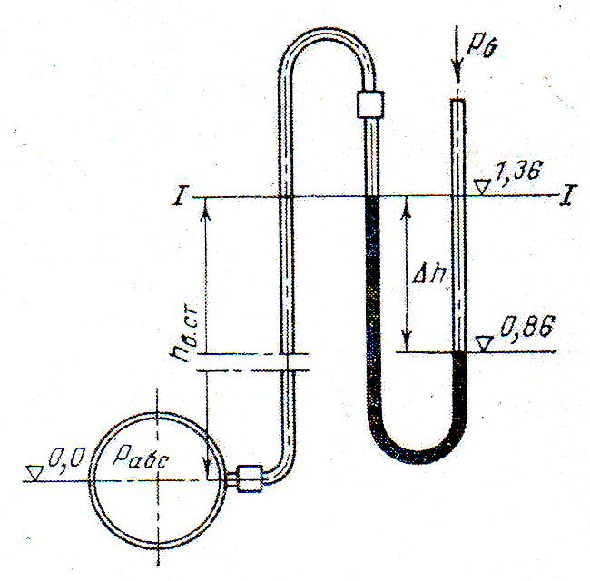
Рис. 1-1

Задача 3. Конденсатоотводчик с поплавком, открытым сверху (рис. 1-2), работает на перепаде давлений $2\frac{\text{кг}с}{{\text{см}}^{2}}$. Определить наполнение поплавка, при котором клапан откроется, если известны: емкость поплавка $V=5л$, диаметр отверстия выпускного клапана $d=5\text{мм}$ и масса поплавка $m=1,5\text{кг}$. Плотность конденсата $ρ_{\text{кд}}=\text{945}\frac{\text{кг}}{м^{3}}$.
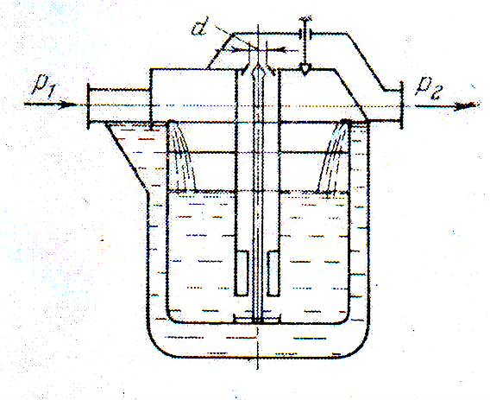
Рис. 1-2

Задача 4. Два резервуара, заполненные спиртом и водой, соединены между собой трехколенным манометром, в котором находятся спирт, ртуть, вода и воздух (рис. 1-3). Положение уровней жидкостей измеряется относительно одной общей плоскости. Уровень спирта в левом резервуаре $h_{1}=0,8м$, уровень воды в правом - $h_{6}=0,7м$. Давление в резервуарах контролируется с помощью манометра и вакуумметра. Определить разность давлений в резервуарах, если в трехколенном манометре установилось следующее положение уровней жидкостей: $h_{2}=0,5м$, $h_{3}=0,3м$, $h_{4}=0,\text{58}м$, $h_{5}=0,\text{15}м$ ($ρ_{\text{сп}}=\text{800}\frac{\text{кг}}{м^{3}}$, $ρ_{в}=\text{1000}\frac{\text{кг}}{м^{3}}$, $ρ_{\text{рт}}=\text{13600}\frac{\text{кг}}{м^{3}}$, $ρ_{\text{возд}}=1,3\frac{\text{кг}}{м^{3}}$).

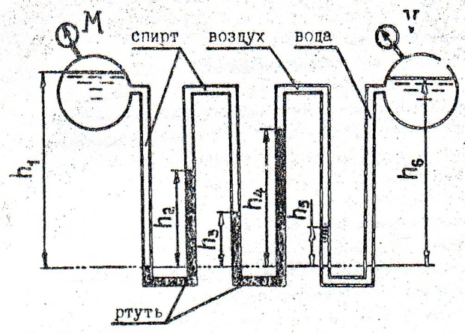
Рис. 1-3

Задача 5. Определить массу колокола, имеющего диаметры $D_{1}=0,1м$, $D_{2}=0,2м$, $D_{3}=0,4м$, если глубина его погружения в воду при плавании в закрытом сосуде $Н=0,3м$, подъем уровня воды внутри колокола $h=0,1м$, а избыточное давление на поверхности воды вне колокола $р_{м}=\text{20}\text{кПа}$ (рис. 1-4).

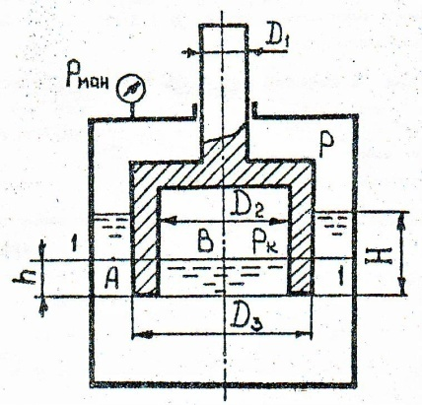
Рис. 1-4

Задача 6. Отверстие в боковой вертикальной стенке закрытого резервуара, представляющее собой равносторонний треугольник со стороной $а=0,5м$, закрыто крышкой (рис. 2-1). Определить силу давления воды на крышку, если горизонтальное основание треугольного отверстия расположено на глубине $Н=1,5м$, а манометрическое давление на свободной поверхности $р_{м}=\text{50}\text{кПа}$.

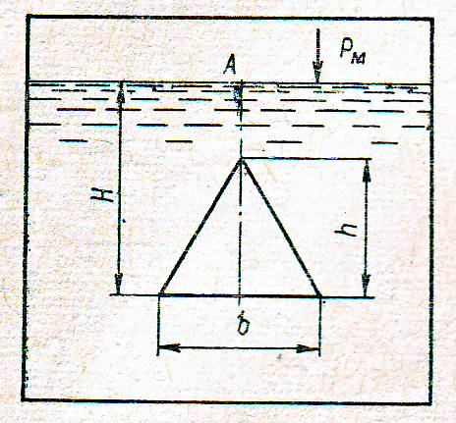
Рис. 2-1

Задача 7. Щитовой затвор должен автоматически опрокидываться для пропуска воды при уровне последней $Н_{1}≥6м$ (рис. 2-2). Щит проворачивается на цапфах О диаметром $d=0,4м$. Ширина щита $b=8м$, его угол наклона $α={\text{60}}^{0}$. Найти на каком расстоянии $х$ должна быть расположена ось поворота щита, если под ним имеется постоянный уровень воды $Н_{2}=3м$, определить силу $Р$, воспринимаемую его опорами в момент опрокидывания.

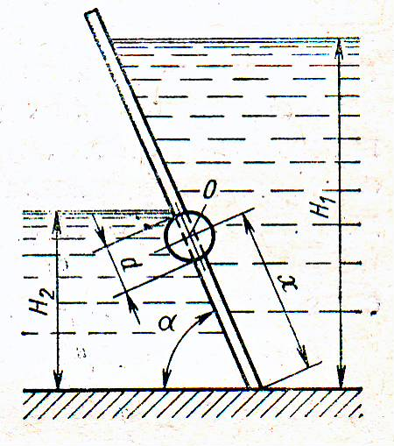
Рис. 2-2

Задача 8. Определить силу гидростатического давления воды на $1м$ ширины нижней криволинейной части сооружения (рис. 2-4), если $Н=1,3м$, $r=0,5м$.

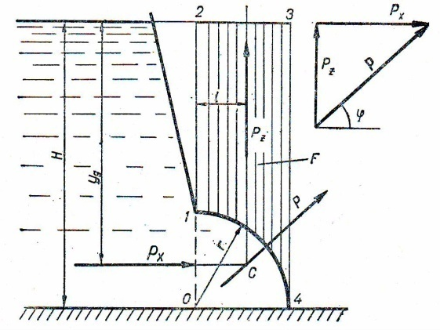
Рис. 2-3

Задача 9. Система из двух поршней (рис. 3-1), соединенных штоком, находится в равновесии. Определить силу, сжимающую пружину. Жидкость, находящаяся между поршнями и в бачке, - масло с плотностью $ρ=\text{870}\frac{\text{кг}}{м^{3}}$. Диаметры: $D=\text{80}\text{мм}$; $d=\text{30}\text{мм}$; высота $H=\text{1000}\text{мм}$; избыточное давление $р_{0}=\text{10}\text{кПа}$.

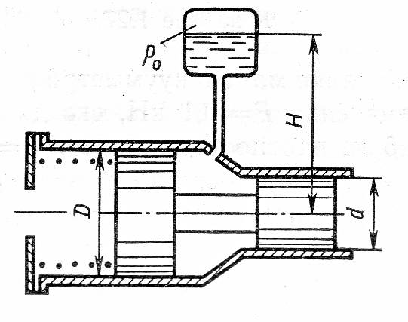
Рис. 3-1

Задача 10. Гидравлический домкрат (рис. 3-2) имеет диаметр большего поршня $D=\text{250}\text{мм}$, а диаметр меньшего поршня $d=\text{25}\text{мм}$, коэффициент полезного действия $η=0,8$. Плечи рычага: $а=1м$, $b=0,2м$. Определить усилие, которое необходимо приложить на конце рычага, чтобы поднять груз $G=\text{20}\text{кН}$.
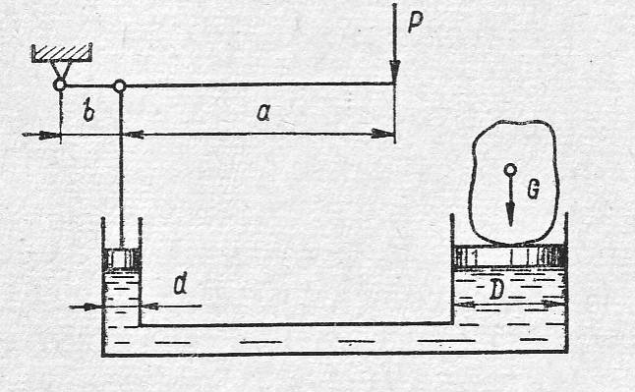
Рис. 3-2

Задача 11. Топливный бак автомобиля длиной$L=0,6м$, шириной $b=5м$и высотой $Н=0,2м$движется с ускорением $а=3,\text{27}\frac{м}{с^{2}}$ (рис. 3-3). Определить минимальное количество топлива в баке, обеспечивающее его подачу без подсоса воздуха. Считать, что бензопровод установлен в центре горизонтальной проекции бака, его диаметр мал по сравнению с длиной бака,$h=\text{10}\text{мм}$.

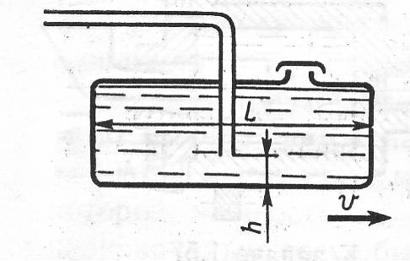
Рис. 3-3

Задача 12. В сосуд высотой $Н=0,3м$залита жидкость до уровня $h=0,2м$ (рис. 3-4). Определить до какой угловой скорости можно раскрутить сосуд, с тем, чтобы жидкость не выплеснулась из него, если его диаметр $D=\text{100}\text{мм}$.

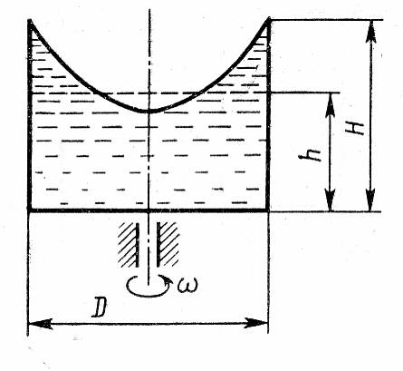
Рис. 3-4

Задача 13. Вода движется в трубопроводе диаметром $D=\text{25}\text{мм}$, в котором находится гидродинамическая трубка диаметром $d=\text{25}\text{мм}$(рис. 4-1). Определить: а) скорость движения воды в трубопроводе, если показание гидродинамической трубки $h=0,1м$; б) показание гидродинамической трубки h, если скорость воды в сечении трубопровода, нестесненном гидродинамической трубкой,$w=2\frac{м}{с}$.
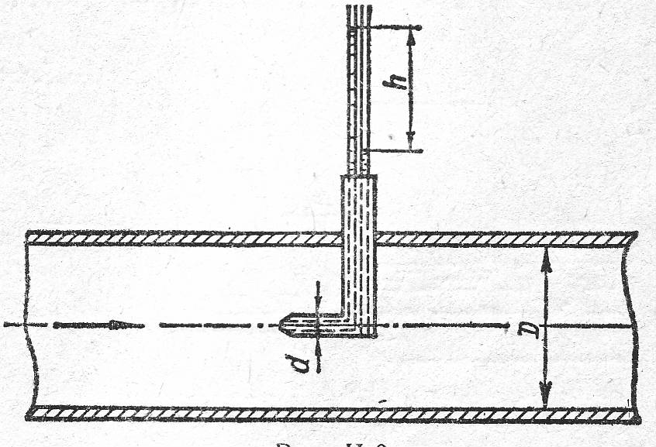
Рис. 4-1

Задача 14. Из верхнего резервуара в нижний поступает вода при $t={\text{45}}^{0}C$ по новому стальному сифонному трубопроводу (рис. 4-2) диаметром $D=\text{25}\text{мм}$, длиной $l=\text{14}м$ и расходом $V=0,5\frac{л}{с}$, а расстояние от начала трубопровода до сечения 1-1 равно 4 м. Определить: а) разность уровней $Н$ в резервуарах; б) превышение наивысшей точки сифона над уровнем воды в верхнем резервуаре $h$ при условии, что полное давление $р_{1}$ в сечении 1-1 не должно быть менее $\text{50}\text{кПа}$; в) вакуум в наивысшей точке сифона при превышении ее отметки над уровнем воды в верхнем резервуаре $h=2,5м$.
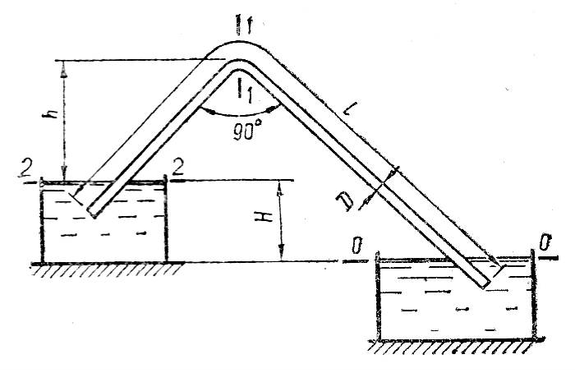
Рис. 4-2

Задача 15. Центробежный насос (рис. 4-3) подает воду с температурой $t={\text{15}}^{0}C$ по стальной трубе диаметром $d=\text{125}\text{мм}$ и длиной $l_{н}=\text{27}м$ при геометрической высоте нагнетания $h_{н}=\text{30}м$. Определить: а) расход воды в трубопроводе, если в сечении х-х давление $р_{х}=0,\text{26}\text{МПа}$; б) давление $р_{х}$ в сечении х-х при расходе $V=\text{16}\frac{л}{с}$.
Примечание: В первом приближении при решении задачи следует принимать квадратичную область гидравлических сопротивлений и затем уточнить значение $λ$.
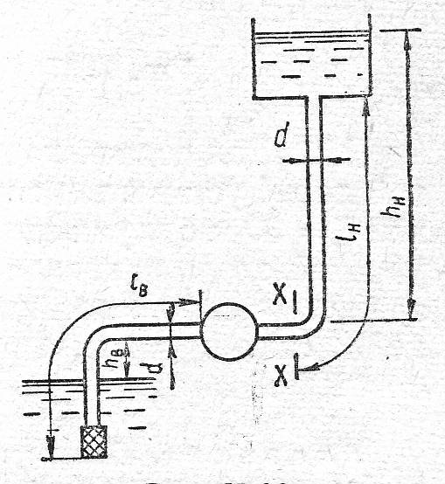
Рис. 4-3

Задача 16. Резервуары А и В соединены горизонтальной чугунной трубой переменного сечения (рис 4-4) с длинами участков , $l_{2}=6м$ и диаметрами $d_{1}=\text{50}\text{мм}$ и $d_{2}=\text{75}\text{мм}$. По трубе движется вода при температуре $t={\text{18}}^{0}C$ и напоре $Н=8м$. Определить: а) расход в трубопроводе и построить пьезометрическую линию, если в резервуаре А манометрическое давление на свободной поверхности воды $р_{м}=0,\text{02}\text{МПа}$, а $h=1м$; б) абсолютное давление $р_{0}$ на свободной поверхности воды в резервуаре, необходимое для пропуска воды по трубе с расходом $V=\text{10}\frac{л}{с}$ и $h=2м$.

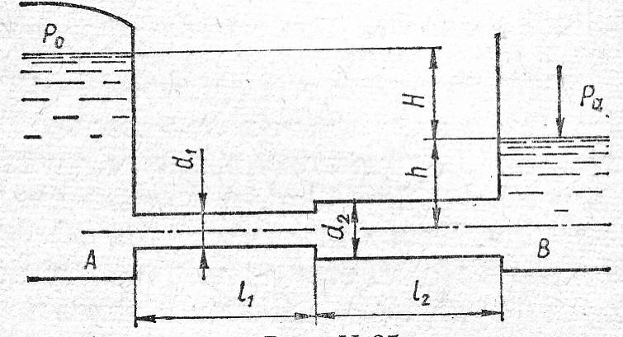
Рис.4-4

Задача 17. Определить давление в напорном баке $р$, необходимое для получения скорости истечения из брандспойта $w_{2}=\text{20}\frac{м}{с}$ (рис. 5-1). Длина шланга $l=\text{20}м$; диаметр $d_{1}=\text{20}\text{мм}$; диаметр выходного отверстия брандспойта $d_{2}=\text{10}\text{мм}$. Высота уровня воды в баке над отверстием брандспойта $Н=5м$. Учесть местные гидравлические сопротивления при входе в трубу $ξ_{1}=0,5$; в кране $ξ_{2}=3,5$; в брандспойте $ξ_{3}=0,1$, который отнесен к скорости $w_{2}$. Шланг считать гидравлически гладким. Вязкость воды $ν=0,\text{01}\text{Ст}$.

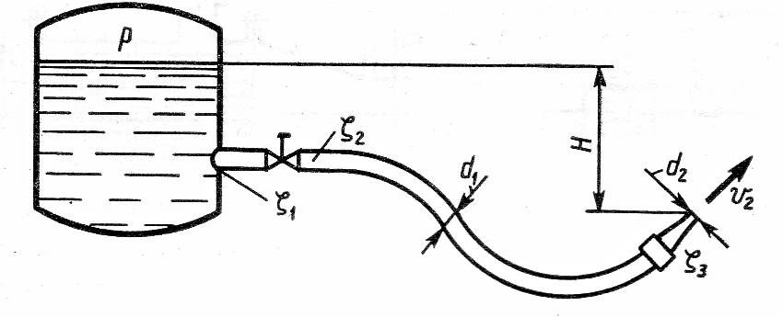
Рис. 5-1

Задача 18. Вода перетекает из бака А в резервуар Б по трубе диаметром $d=\text{25}\text{мм}$ и длиной $l=\text{10}м$ (рис. 5-2). Определить расход воды, если избыточное давление в баке $р_{1}=\text{200}\text{кПа}$; высоты уровней $Н_{1}=1м$, $Н_{2}=5м$. Режим истечения считать турбулентным. Коэффициенты сопротивления принять: на входе $ξ_{1}=0,5$; в вентиле $ξ_{2}=4$; в коленах $ξ_{3}=0,2$; на трение $λ=0,\text{025}$.
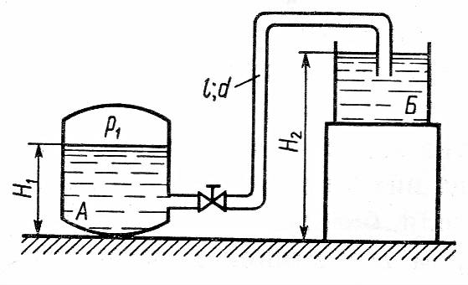
Рис. 5-2

Задача 19. Определить расход воды, протекающий из верхнего в нижний резервуар по системе труб, показанной на схеме (рис. 5-3). Разность уровней воды в баках $Н=6м$. Диаметры труб (мм) указаны на схеме. Длина труб: $l_{1}=\text{100}м$, $l_{2}=\text{200}м$, $l_{3}=\text{100}м$. Воспользоваться значениями расходных характеристик для новых водопроводных труб.
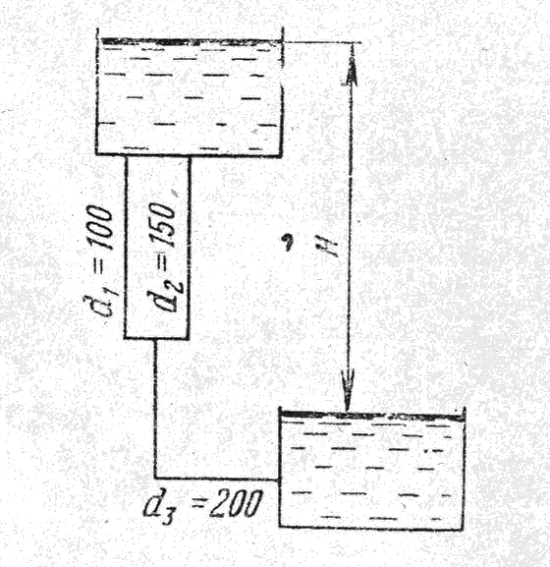
Рис. 5-3

Задача 20. Сравнить расходы при перетекании воды из верхнего открытого бака в нижний (рис.6-1) через цилиндрическую трубу диаметром $d=\text{300}\text{мм}$ и через диффузор с тем же диаметром входа и выходным диаметром $D=\text{600}\text{мм}$, если уровни в баках постоянны, а высоты $а=0,8м$, $b=1,4м$, $c=0,6м$. Коэффициент сопротивления плавно сходящегося входного участка $ξ=0,\text{05}$, коэффициент потерь в диффузоре $ξ_{l}=0,\text{25}$ и коэффициент сопротивления трения в трубе $λ=0,\text{025}$.

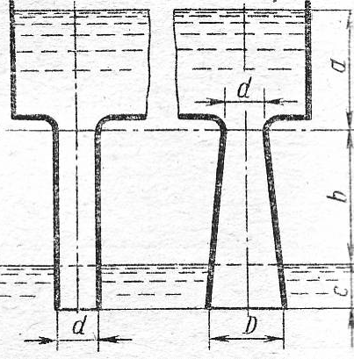
Рис. 6-1

Задача 21. Сосуд «Мариотта» представляет собой плотно закрытый сосуд (рис. 6-2), в крышке которого укреплена трубка, сообщающая сосуд с атмосферой. Трубка может быть укреплена на различной высоте. В стенке сосуда имеется отверстие диаметром $d_{0}=\text{10}\text{мм}$, через которое происходит истечение в атмосферу. Какое давление установится в сосуде на уровне нижнего обреза трубки при истечении? Определить скорость истечения и опорожнения сосуда «Мариотта» от верха до нижнего обреза трубки. Объемом жидкости в трубке и сопротивлением при истечении пренебречь ($ε=1$).
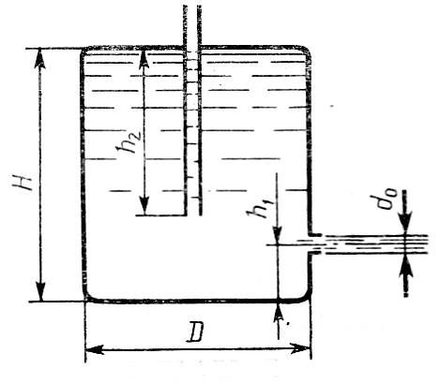
Рис. 6-2
Задача 22. Центробежный насос с заданной при $n=\text{1600}\frac{\text{об}}{\text{мин}}$ характеристикой (рис. 7-1) перекачивает воду из резервуара с отметкой $∇$5 м в резервуар с отметкой $∇$16 м по трубопроводам размерами $l_{1}=\text{10}м$, $d_{1}=\text{100}\text{мм}$ ($\sum{ξ_{1}=2}$, $λ_{1}=0,\text{025}$) и $l_{1}=\text{30}м$, $d_{1}=\text{75}\text{мм}$ ($\sum{ξ_{1}=\text{12}}$, $λ_{1}=0,\text{027}$).
а) определить подачу, напор насоса, его мощность. б) найти частоту вращения насоса, необходимую для увеличения его подачи на 50 %.

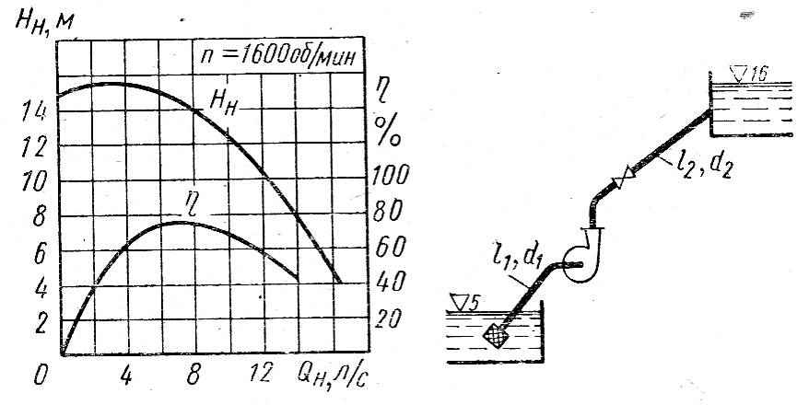
Рис. 7-1

Задача 23. Центробежный насос осуществляет циркуляцию воды в кольцевом трубопроводе с компенсационным бачком, открытым в атмосферу (рис.7-2). Определить мощность при $n=\text{900}\frac{\text{об}}{\text{мин}}$ (характеристика насоса задана), если температура перекачиваемой воды 60⁰С, приведенная длина трубопровода (с учетом местных сопротивлений) 200 м, его диаметр 0,1 м и коэффициент сопротивления трения 0,025.

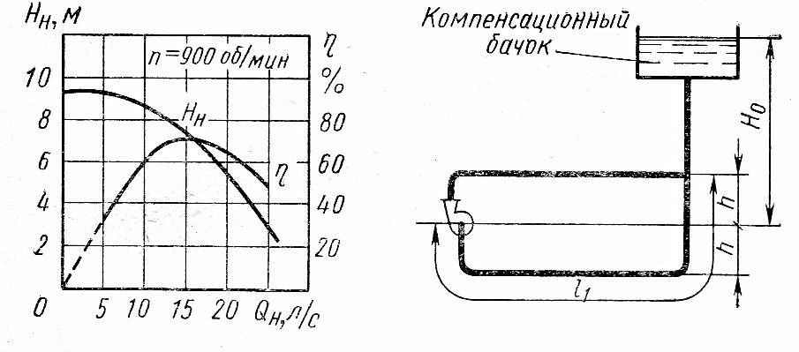
Рис.7-2

Методические рекомендации по работе с литературой
Самостоятельная работа студента начинается с изучения соответствующей литературы, как в библиотеке, так и в домашних условиях. К каждой теме учебной дисциплины должна быть подобрана основная и дополнительная литература.
Основная литература - это учебники и учебные пособия.
Дополнительная литература - это монографии, сборники научных трудов, журнальные и газетные статьи, различные справочники, энциклопедии, интернет ресурсы.
При работе с любым видом изучаемой литературы необходимо делать выписки по существу изучаемого вопроса. Вначале указывается автор и название источника, ниже – формулировка изучаемого вопроса. Далее составляется план ответа, и ниже последовательно приводятся выдержки из текстов источников, освещающих различные стороны изучаемого вопроса. При завершении работы необходимо сделать выводы, например, об однозначности или неоднозначности трактовки изучаемого вопроса. После прочтения заданной литературы, в конце разделов приводятся вопросы для самоконтроля, на которые необходимо дать исчерпывающие ответы, при этом обосновывать их желательно не только путем демонстрации своих обобщающих способностей, но и аргументировать ответы теми выписками, которые были сделаны ранее.

5. Методические указания по контролю знаний студентов
5.1 Текущий контроль
Текущий контроль знаний студентов необходим для проверки усвоения знаний, полученных на лекционных и лабораторных/практических занятиях, а также в ходе самостоятельного изучения дисциплины. Текущий контроль осуществляется в виде тестирования по пройденному материалу.
Тестирование
Каждый вариант аудиторной контрольной работы включает вопросы по пройденному материалу лекционного курса и лабораторных/практических работ.

Тема «Гидромеханические процессы и аппараты»

1. Выберите правильное выражение для определения плотности вещества:
а) $ρ=\frac{V}{m}$; в) $ρ=\frac{m}{V}$;
б) $ρ=\frac{V}{p}$; г) $ρ=\frac{m}{G}$.

2. Как связаны между собой плотность и удельный вес?
а) $γ=ρ⋅g$; в) $γ=\frac{m}{ρ}$;
б) $ρ=γ⋅g$; г) $γ=ρ⋅π$.
3. Чему равна плотность при заданных условиях?
а) $ρ=ρ_{0}⋅\frac{p_{0}⋅T_{0}}{p⋅T}$; в) $ρ=ρ_{0}⋅\frac{p_{0}⋅T}{p⋅T_{0}}$;
б) $ρ=\frac{M}{\text{22},4}⋅\frac{p⋅T_{0}}{p_{0}⋅T}$; г) $ρ=\frac{M}{\text{22},4}+\frac{p⋅T_{0}}{p_{0}⋅T}$.

4. Как связаны между собой линейная и угловая скорость?
а) $u=ω⋅d$; в) $u=ω⋅π$;
б) $u=ω⋅r$; г) $u=ω⋅l$.

5. Выберите формулу для определения эквивалентного диаметра:
а) $d_{э}=\frac{4⋅П}{F}$; в) $d_{э}=\frac{4⋅F}{П}$;
б) $d_{э}=\frac{П}{F}$; г) $d_{э}=2⋅r$.

6. Какое давление измеряется с помощью манометра?
а) барометрическое;
б) избыточное;
в) абсолютное;
г) разряжение.

7. От чего зависит режим движения жидкости в трубопроводе?
а) от скорости движения;
б) от разности давлений;
в) от шероховатости труб;
г) от плотности жидкости.

8. Укажите правильную запись уравнения Бернулли для идеальной жидкости:
а) $z+\frac{p}{γ}+\frac{u^{2}}{2⋅g}=\text{соnst}$; в) $z=\frac{p}{γ}+\frac{u^{2}}{2⋅g}$;
б) $z+\frac{p}{γ}=\text{соnst}$; г) $z−\frac{p}{γ}−\frac{u^{2}}{2⋅g}=\text{соnst}$.

9. Укажите правильное соотношение между единицами измерения:
а) $1\text{ккал}=\text{4190}\text{кДж}$;
б) $1\text{ккал}=4,\text{19}\text{кДж}$;
в) $1\text{ккал}=\text{1000}\text{кДж}$;
г) $1\text{ккал}=1,\text{163}\text{кДж}$.

10. Чему равна площадь живого сечения трубы (круглого сечения)?
а) $S=\frac{π⋅d^{2}}{4}$; в) $S=2⋅π⋅τ$;
б) $S=\frac{π⋅d}{2}$; г) $S=π⋅τ$.

11. Согласно закону Архимеда выталкивающая сила равна:
а) $Р_{А}=γ⋅Н$; в) $Р_{А}=γ⋅p$;
б) $Р_{А}=γ⋅V$; г) $Р_{А}=γ⋅ρ⋅Н$.

12. Равнодействующая гидростатического давления в резервуарах с плоской наклонной стенкой равна:

а) $Р=\text{γρ}S$; в) $Р={γh}_{0}S$;
б) $Р=\frac{γ\text{hS}}{2}\text{cos}α$; г) $Р=\frac{\text{gH}}{2}S$.

13. Вертикальная составляющая силы гидростатического давления на криволинейную стенку равна:
а) $Р_{y}=\frac{γ}{V}$; в) $Р_{y}=γ⋅V⋅H$;
б) $Р_{y}=γ⋅V$; г) $Р_{y}=γ⋅S_{у}⋅h_{0}$.

14. Что такое производительность насоса?
а) объем жидкости, всасываемой насосом в единицу времени;
б) масса жидкости, поданной насосом в напорную емкость;
в) объем жидкости, подаваемой насосом в нагнетательный трубопровод в единицу времени;
г) сумма объемов жидкости, подаваемой в напорную емкость и теряемой через сальник насоса и неплотности в соединениях трубопроводов.

15. Произведением, каких величин выражается полезная мощность $N_{n}$, сообщаемая жидкости насосом?
а) $N_{n}=H⋅ρ$;
б) $N_{n}=H⋅ρ⋅g⋅V$;
в) $N_{n}=H⋅V$;
г) $N_{n}=ρ⋅g⋅V$.

5.2 Промежуточный контроль
- это форма контроля, проводимая по завершению изучения дисциплины в семестре.

Примерный перечень вопросов для подготовки к экзамену
1 сессия
- Единицы измерения основных и дополнительных величин в системе "СИ".
- Физические свойства жидкостей на примере плотности, удельного объема, вязкости, поверхностного натяжения.
- Гидростатика. Гидростатическое давление. Физический смысл. Размерность в системных и внесистемных единицах.
- Дифференциальные уравнения равновесия Эйлера. Основное уравнение гидростатики. Виды напора. Закон Паскаля и его практическое приложение.
- Сила давления жидкости на плоские и криволинейные стенки. Приборы для измерения давлений.
- Гидродинамика. Скорость и расход жидкости. Установившийся и неустановившийся потоки.
- Уравнение неразрывности. Дифференциальные уравнения вязкой несжимаемой жидкости (уравнение Навье-Стокса).
- Уравнение Бернулли для идеальной (невязкой) жидкости. Уравнение Бернулли для потока реальной жидкости. Некоторые практические приложения уравнения Бернулли для определения скорости и расхода жидкости.
- Режимы движения вязкой жидкости.
- Число и Рейнольдса его критические значения. Скорость и расход жидкости при ламинарном движении (закон Стокса, уравнение Пуазейля).
- Скорость и расход истечения жидкости из резервуаров при постоянном напоре. Продолжительность опорожнения резервуаров при переменном напоре.
- Основы теории гидродинамического подобия. Константы подобия, инварианты подобия. Критерии гидродинамического подобия. Теоремы подобия.
- Гидравлические сопротивления в трубопроводах и в химической аппаратуре. Потери напора (давления) на преодоление сил трения, определение коэффициента гидравлического трения расчетным путем. Потери напора на преодоление местных сопротивлений.
- Экономически оптимальная скорость жидкости в трубопроводах. Определение расхода энергии на транспортирование жидкости по трубопроводам.
- Гидродинамика зернистых материалов. Гидравлическое сопротивление зернистого слоя (или насадочных колец). Скорость псевдоожижения, скорость витания, скорость уноса
- Двух- и трехфазные системы. Классификация двухфазных систем. Режимы движения двухфазных потоков. Газосодержание. Законы сопротивления. Трехфазные системы.

2 сессия
- Разделение жидких и газовых неоднородных систем. Классификация неоднородных систем. Методы их разделения. Осаждение. Гравитационное осаждение.
- Осаждение под действием центробежной силы. Центробежная сила, фактор разделения. Разделение жидких смесей отстаиванием. Производительность отстойника. Скорость осаждения, поверхность осаждения. Отстойники.
- Способы очистки газов. Производительность осадительных камер. Очистка газа в циклонах. Устройство и принципы работы циклонов. Батарейные циклоны. Мокрая очистка газов. Полые и насадочные скрубберы. Пенные аппараты.
- Центрифугирование. Фактор разделения. Отстойные и фильтрующие центрифуги. Сепараторы. Гидроциклоны. Классификация центрифуг; расчет производительности, расход энергии.
- Перемешивание в жидких средах. Способы перемешивания. Классификация и устройство мешалок. Режимы перемешивания. Расход мощности при механическом перемешивании.
- Классификация насосов, вентиляторов, компрессоров. Параметры работы насосов. Поршневые насосы. Устройство. Величина создаваемого напора, производительность, потребляемая мощность.
- Центробежные насосы. Устройство и принцип действия. Рабочие характеристики. Законы пропорциональности. Выбор насоса по производительности и создаваемому напору. Работа насоса на сеть. Рабочая точка. Параллельная и последовательная работа двух насосов.
- Вентиляторы центробежные и осевые. Устройство, назначение. Создаваемый напор, потребляемая мощность. Поршневые компрессоры. Устройство и принцип действия. Индикаторная диаграмма идеального (теоретического) компрессора.
- Работа и мощность, создаваемые на привод компрессора. Реальный поршневой компрессор, предел сжатия. Многоступенчатое сжатие в компрессорах, степень сжатия. Вакуум-насосы.
- Течение неньютоновских жидкостей. Классификация неньютоновских жидкостей. Кривые течения. Особенности течения волокнистых суспензий. Потери напора при движении волокнистой суспензии в трубопроводе через гидравлические устройства. Расход мощности при перемещении волокнистой суспензии.
- Последовательность определения поверхности теплообмена. Требования, предъявляемые к теплоносителям в химической промышленности. Нагревающие агенты и способы нагревания. Охлаждающие агенты и способы охлаждения.
- Теплообменные аппараты. Классификация теплообменников. Поверхностные теплообменные аппараты, их принципиальные схемы. Регенеративные теплообменники. Смесительные теплообменники. Основы выбора теплообменных аппаратов. Материалы, применяемые для изготовления теплообменников.
- Выпаривание растворов. Способы выпаривания. Выпарные аппараты поверхностного типа, их принципиальные схемы. Схема однокорпусной выпарки. Расчет выпарного аппарата. Материальный и тепловой балансы. Температурные потери и температура кипения раствора.
- Многокорпусные выпарные установки. Материальный баланс при многокорпусной выпарке. Температурные потери при многокорпусной выпарке. Последовательность расчета многокорпусной выпарки. Пути снижения расхода греющего пара на выпарку в многокорпусных аппаратах. Выбор числа корпусов.
- Общие сведения о массообменных процессах. Способы выражения состава фаз. Статика массообменных процессов. Равновесие между фазами. Правило фаз.
- Направление массопередачи и движущая сила массообменных процессов. Уравнение линии рабочих концентраций. Уравнение молекулярной диффузии (1 закон Фика).
- Уравнение конвективной диффузии. Дифференциальное уравнение конвективного массообмена. Уравнение массоотдачи. Коэффициенты массоотдачи. Подобие диффузионных процессов. Критерии диффузионного подобия.
- Уравнение массопередачи. Связь между коэффициентами массоотдачи и коэффициентами массопередачи. Средняя движущая сила процесса массопередачи. Определение поверхности массообмена в аппаратах со ступенчатым контактом фаз.
- Число единиц переноса. КПД ступени изменения концентрации. Метод теоретических ступеней изменения концентрации, КПД ступени.
- Массопередача с твердой фазой. Уравнение массопроводности. Подобие процессов массопередачи с твердой фазой, определение поля концентраций.
- Абсорбция. Область применения. Равновесие при абсорбции. Закон Генри. Графическое изображение линии равновесия. Материальный баланс абсорбера. Скорость абсорбции и расход абсорбента. Классификация и устройство абсорберов.
- Пленочные абсорберы. Насадочные абсорберы. Гидродинамические режимы работы тарелок абсорберов. Устройство тарелок. Распыливающие абсорберы. Схемы абсорбционных установок. Десорбция.
- Адсорбция и ионный обмен. Область применения. Адсорбенты. Равновесие при адсорбции. Уравнение Лэнгмюра. Графическое изображение изотерм адсорбции.
- Устройство адсорберов. Статическая и динамическая активность адсорбента. Время защитного действия слоя адсорбента. Схемы адсорбционных установок. Ионообменные процессы.

На основе набранных баллов, успеваемость студентов в семестре определяется следующими оценками: «отлично», «хорошо», «удовлетворительно» и «неудовлетворительно» за дисциплины, закрываемые экзаменами или дифференцированными зачетами по следующей шкале:
«Отлично» (высокий уровень) - теоретическое содержание курса освоено полностью, без пробелов. Необходимые практические навыки работы с освоенным материалом сформированы, все предусмотренные программой обучения учебные задания выполнены, качество их выполнения оценено числом баллов, близким к максимальному.
«Хорошо» (продвинутый уровень) - теоретическое содержание курса освоено полностью, без пробелов, некоторые практические навыки работы с освоенным материалом сформированы недостаточно, все предусмотренные программой обучения учебные задания выполнены, качество выполнения ни одного из них не оценено минимальным числом баллов, некоторые виды заданий выполнены с ошибками.
«Удовлетворительно» (пороговый уровень) - теоретическое содержание курса освоено частично, но пробелы не носят существенного характера, необходимые практические навыки работы с освоенным материалом в основном сформированы, большинство предусмотренных программой обучения учебных заданий выполнено, некоторые из выполненных заданий, возможно, содержат ошибки.
«Неудовлетворительно» - теоретическое содержание курса не освоено, необходимые практические навыки работы не сформированы, выполненные учебные задания содержат грубые ошибки, дополнительная самостоятельная работа над материалом курса не приведет к существенному повышению качества выполнения учебных заданий.

10. Перечень основной и дополнительной учебной литературы
Основная учебная литература
- Дытнерский, Ю. И. Процессы и аппараты химической технологии [Текст] : учеб. для студ. химико-технол. спец. вузов : в 2-х частях. Ч. 1. Теоретические основы процессов химической технологии. Гидромеханические и тепловые процессы и аппараты / Ю. И. Дытнерский. - Изд. 3-е. - Москва : Химия, 2002. - 400 с.
- Дытнерский, Ю. И. Процессы и аппараты химической технологии [Текст] : учеб. для студ. химико-технол. спец. вузов : в 2 ч. Ч. 2. Массообменные процессы и аппараты / Ю. И. Дытнерский . - [3-е изд.]. - Москва : Химия, 2002. - 368 с.

Дополнительная учебная и учебно-методическая литература
- Общий курс процессов и аппаратов химической технологии [Текст] : учеб. для студ. вузов, обучающихся по химико-технол. направлениям и спец. : в 2-х книгах. Кн. 1 / В. Г. Айнштейн [и др.] ; под ред. В. Г. Айнштейна. - Москва : Высш. шк., 2003. - 912 с.
- Общий курс процессов и аппаратов химической технологии [Текст] : учеб. для студ. вузов, обучающихся по химико-технол. направлениям и спец. : в 2-х книгах. Кн. 2 / В. Г. Айнштейн [и др.] ; под ред. В. Г. Айнштейна. - Москва : Высш. шк., 2003. - 872 с.
- Павлов, К. Ф. Примеры и задачи по курсу процессов и аппаратов химической технологии [Текст] : учеб. пособие для вузов / К. Ф. Павлов, П. Г. Романков, А. А. Носков. – Изд. 13-е изд., стер., перепечатка с изд. 1987 г. – Москва : Альянс, 2006. – 576 с.
- Процессы и аппараты химической технологии [Текст] : учеб. пособие для студ. вузов / [А. А. Захарова [и др.] ; под ред. А. А. Захаровой. – Москва : Академия, 2006. – 528 с. – (Высшее профессиональное образование).
- Процессы и аппараты химической технологии [Электронный ресурс] : сборник описаний лабораторных работ для подготовки дипломированных специалистов по направлениям 240406.65 "Технология химической переработки древесины", 220301.65 "Автоматизация технологических процессов и производств", бакалавров по направлениям 240100.62 "Химическая технология и биотехнология", 220200.62 "Автоматизация и управление", 240100.62 "Химическая технология" (профиль "Технология и оборудование химической переработки древесины"), 220400.62 "Управление в технических системах" (профиль "Управление и информатика в технических системах"), 140100.62 "Теплоэнергетика и теплотехника" (профиль "Промышленная теплоэнергетика") всех форм обучения : самостоятельное учебное электронное издание / М-во образования и науки Рос. Федерации, Сыкт. лесн. ин-т (фил.) ФГБОУ ВПО С.-Петерб. гос. лесотехн. ун-т им. С. М. Кирова, Каф. теплотехники и гидравлики ; сост.: Е. Г. Казакова, Т. Л. Леканова, В. Т. Чупров. - Сыктывкар : СЛИ, 2012. - Режим доступа: http://lib.sfi.komi.com/ft/301-000258.pdf.
- Фролов, В. Ф. Лекции по курсу "Процессы и аппараты химической технологии" [пособие для для студентов химико-технологических вузов и факультетов] / В. Ф. Фролов ; Университетская библиотека онлайн (ЭБС). - 2-е изд., испр. - Санкт-Петербург : Химиздат, 2008. - 608 с. - Режим доступа: http://biblioclub.ru/index.php?page=book&id=98347.

Периодические издания
- Химическая технология [Текст] : производственный, научно-технический, информационно-аналитический и учебно-методический журнал / учредитель ООО "Наука и технологии". – Москва : Наука и Технологии. – Издается с января 2000 г. – Выходит ежемесячно.
Справочно-библиографическая литература
- Новый справочник химика и технолога. Процессы и аппараты химических технологий [Текст] : [в 2-х частях] / [ред. Г. М. Островский [и др.]. – Санкт-Петербург : Профессионал, 2007. – (Серия книг для специалистов "Профессионал"). Ч. 2. – 916 с.
- Новый справочник химика и технолога. Процессы и аппараты химических технологий [Текст] : [в 2-х частях] / [ред. Г. М. Островский]. – Санкт-Петербург : Профессионал, 2007. – (Серия книг для специалистов "Профессионал"). Ч. 1. – 848 с.
- Тимонин, А. С. Основы конструирования и расчёта химико-технологического и природоохранного оборудования [Текст] : справочник : в 3-х томах. Т. 1 / А. С. Тимонин. – Изд. 2-е., перераб., и доп. – Калуга : Изд-во Н. Бочкарёвой, 2002. – 852 с.
- Тимонин, А. С. Основы конструирования и расчёта химико-технологического и природоохранного оборудования [Текст] : справочник : в 3-х томах. Т. 2 / А. С. Тимонин. – изд. 2-е., перераб., и доп. – Калуга : Изд-во Н. Бочкарёвой, 2002. – 1026 с.
- Тимонин, А. С. Основы конструирования и расчёта химико-технологического и природоохранного оборудования [Текст] : справочник : в 3-х томах . Т. 3 / А. С. Тимонин. – Изд. 2-е., перераб., и доп. – Калуга : Изд-во Н. Бочкарёвой, 2002. – 966 с.

